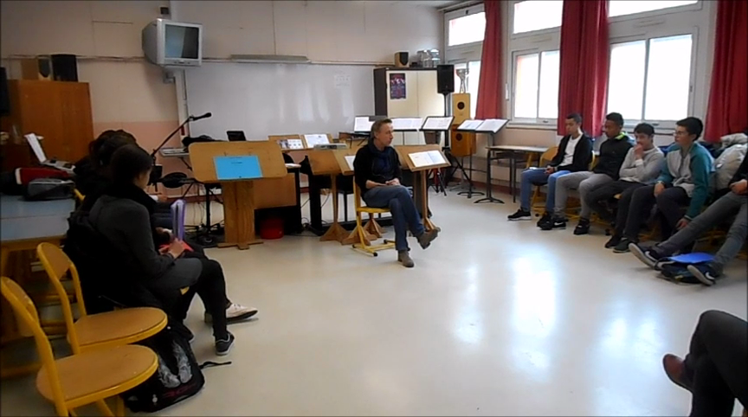
Vincent Leterme et les élèves de 3e
Jeudi 10 novembre 2016
Rencontre d’un artiste avec les élèves de 3e
Le 10 novembre, Vincent Leterme, pianiste de l’ensemble Sillages, est venu rencontrer les élèves de 3e. Ceux travaillent en effet depuis le début de l’année en éducation musicale et en Arts plastiques sur Aperghis, musicien contemporain. Vincent Leterme, spécialiste d’Aperghis est donc venu leur donner des conseils sur les œuvres travaillées avec leurs professeurs. Cela a permis également aux les élèves d’avoir une autre approche du compositeur.

